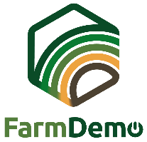

EXIT POLL PER EVENTI DIMOSTRATIVI

Questo exit poll può essere usato per ottenere un feedback dai partecipanti al tuo evento, sia su come hanno apprezzato l'organizzazione dell'evento che su cosa hanno imparato durante l'evento.
Traduci le domande nella tua lingua locale. Alcune domande potrebbero dover essere adattate in base al vostro evento, in particolare le domande 1 e 3.
Stampare l'exit poll su carta e attaccarlo a una lavagnetta. Compilatelo mentre intervistate i partecipanti alla fine di un evento dimostrativo. Oppure usate queste domande per un sondaggio online e inviate il link ai partecipanti subito dopo l'evento dimostrativo. Comunica la tua richiesta di compilare l'exit poll durante la chiusura dell'evento.

Autori: Herman Schoorlemmer, Ellen Bulten

Domande

- Come sei venuto a conoscenza di questo evento dimostrativo (barrare la casella)?
☐ Invito personale
☐ Riviste del settore
☐ Website
☐ Social media
☐ Altro (indicare quale):

- Perché eri interessato a visitare questo evento dimostrativo?

- Come valuti i vari aspetti dell'evento dimostrativo (spuntare le caselle)
(Voci nella colonna di sinistra da adattare secondo le attività dell'evento)

 | Molto utile | Utile | Neutrale | Non utile
Lettura
Passeggiata sul campo
Workshop

- Come è stato organizzato l'evento dimostrativo?
Quali aspetti erano ben organizzati? | Quali aspetti non erano ben organizzati?
Perchè? | Perchè?

- Cosa ti è sembrato più interessante di questo evento dimostrativo?

- Quali aspetti della/e dimostrazione/i sarebbero utili per la tua azienda e perché?

- Hai intenzione di applicare ciò a cui hai assistito oggi? Sì / No / Forse
Se hai risposto "Sì" o "Forse", cosa potresti applicare?

- Quali sono le barriere che impediscono di applicare ciò che hai imparato o visto oggi?

- Hai altri suggerimenti?
Grazie mille, questo sondaggio ci aiuterà a migliorare i prossimi eventi demo!
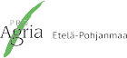
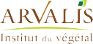
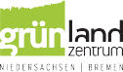
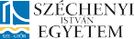
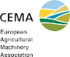
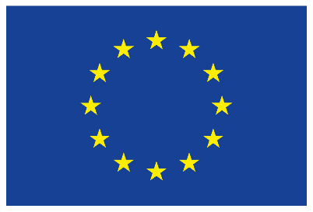
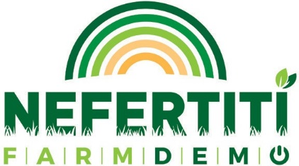
Questo progetto ha ricevuto un finanziamento dal programma di ricerca e innovazione Horizon 2020 dell’Unione Europea nell’ambito dell’Accordo di Sovvenzione n. 772705.

NEFERTITI PARTNERS

ALTRI STRUMENTI SU
trainingkit.farmdemo.eu

